Информация для родителей

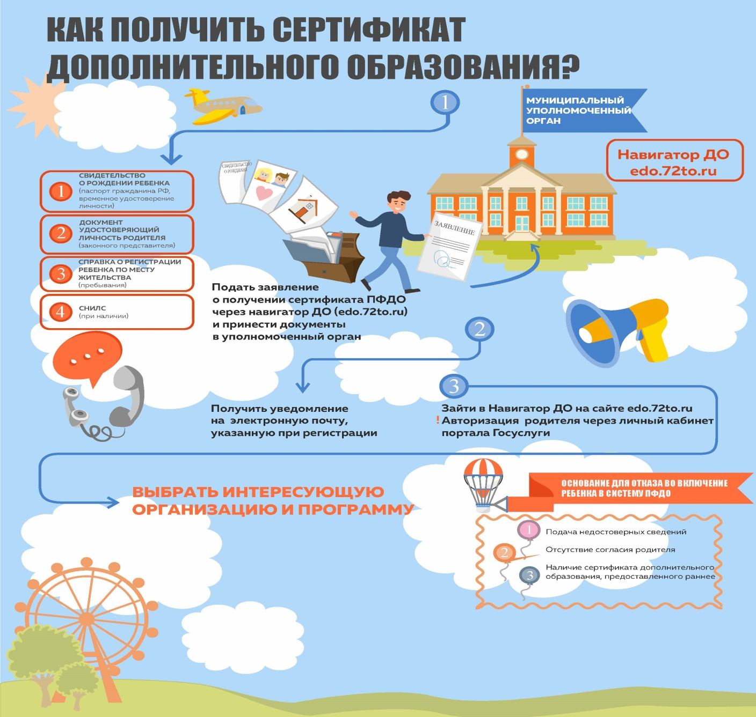

С нового учебного года в организациях дополнительного образования области запускается автоматизированная информационная система «Электронное дополнительное образование» (АИС ЭДО)
Электронное дополнительное образование — это единое информационное пространство, в котором сосредоточена информация о всей системе дополнительного образования региона.
АИС ЭДО обеспечивает удобную навигацию по учреждениям дополнительного образования Тюменской области и выбор образовательной программы в соответствии с интересами ребенка. Это позволяет сделать раздел «Навигатор дополнительного образования Тюменской области» edo.72to.ru.
Также в Навигаторе дополнительного образования содержится информация о проводимых в учреждениях дополнительного образования мероприятия и конкурсах.
Процессы подачи заявления и зачисление ребенка на обучение, в т.ч. на программы реализуемые в системе ПФДО, оплата образовательных услуг автоматизированы и осуществляются в онлайн-формате.
Вход в Навигатор дополнительного образования осуществляется с помощью учетной записи портала Госуслуги. Чтобы пройти авторизацию, нужно:
- Зайти на сайт edo.72to.ru
- Ввести один из вариантов логина (номер мобильного телефона/адрес электронной почты/СНИЛС)
- Ввести пароль доступа
- Нажать кнопку «Войти».
Выбрать программу для обучения можно через форму поиска в разделе «Программы», «Организации» или кнопку «Найти» на главной странице Навигатора.
После поиска и выбора программы необходимо нажать кнопку «Записаться» и заполнить все обязательные поля. Информация о статусе заявки будет отражена в личном кабинете Навигатора в разделе «Мои заявки». Доступ в личный кабинет ЭДО будет предоставлен после одобрения заявки и зачисления ребенка в группу. Родителю необходимо в личном кабинете Навигатора и нажать кнопку «перейти в Личный кабинет ЭДО».
В АИС ЭДО родители и дети смогут не только записаться на программу дополнительного образования, но и отслеживать актуальное расписание занятий, посещаемость ребенка, его успеваемость, портфолио ребенка (творческие работы и достижения), мероприятия, а также оплачивать образовательные услуги онлайн через личный кабинет ЭДО.

